三年中考数学模拟题分类汇编（2021-2023年）---尺规作图
一．选择题（共8小题）
1．（2023•临沂一模）如图，在△ABC中，∠ACB＝90°，分别以点A和B为圆心，以相同的长（大于$\frac{1}{2}$AB）为半径作弧，两弧相交于点M和N，作直线MN交AB于点D，交BC于点E，连接CD，下列结论错误的是（ ）
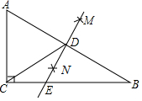
A．AD＝BD B．BD＝CD C．∠A＝∠BED D．∠ECD＝∠EDC
2．（2023•临淄区二模）要得知作业纸上两相交直线AB、CD所夹锐角的大小，发现其交点不在作业纸内，无法直接测量．两同学提供了如下间接测量方案（如图1和图2）：

对于方案Ⅰ、Ⅱ，说法正确的是（ ）
方案Ⅰ：①作一直线GH，交AB、CD于点E，F；
②利用尺规作∠HEN＝∠CFG；
③测量∠AEM的大小即可．
方案Ⅱ：①作一直线GH，交AB、CD于点E，F；
②测量∠AEH和∠CFG的大小；
③计算180°﹣∠AEH﹣∠CFG即可．
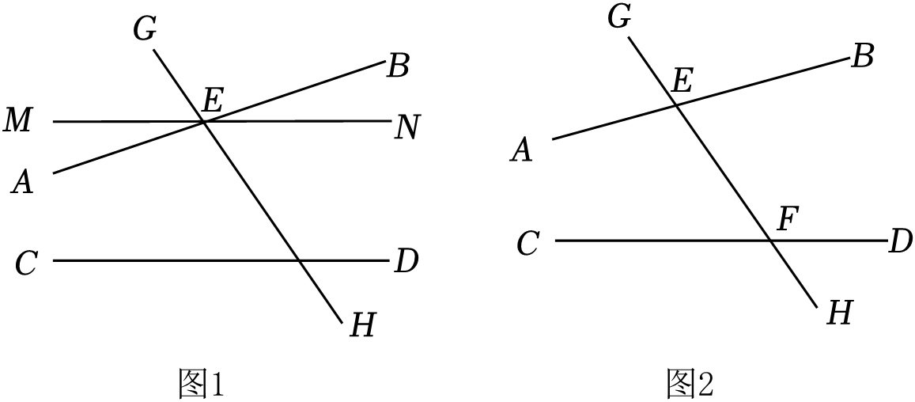
A．Ⅰ可行、Ⅱ不可行 B．Ⅰ不可行、Ⅱ可行
C．Ⅰ、Ⅱ都可行 D．Ⅰ、Ⅱ都不可行
3．（2023•东港区校级三模）如图，在平行四边形ABCD中，以点B
为圆心，适当长度为半径作弧，分别交AB，BC于点F，G，再分别以点F，G为圆心，大于$\frac{1}{2}FG$长为半径作弧，两弧交于点H，作射线BH交AD于点E，连接CE，若AB＝5，BC＝8，CE＝4，则BE的长为（ ）
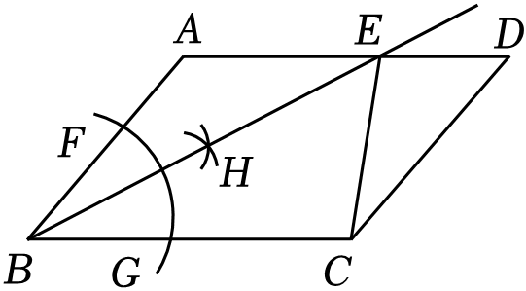
A．$\sqrt{41}$ B．$4\sqrt{2}$ C．$3\sqrt{5}$ D．$4\sqrt{5}$
4．（2023•定陶区二模）如图，在△ABC中，AB＝AC，以点C为圆心，CB长为半径画弧，交AB于点B和点D，再分别以点B，D为圆心，大于$\frac{1}{2}BD$长为半径画弧，两弧相交于点M，作射线CM交AB于点E，若AE＝5，BE＝1，则EC的长度为（ ）
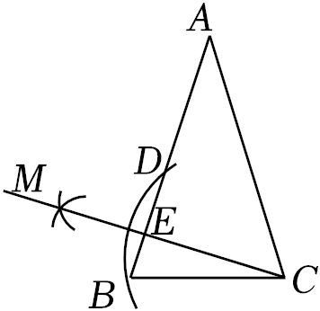
A．3 B．$\sqrt{10}$ C．$\sqrt{11}$ D．$2\sqrt{3}$
5．（2022•乐陵市模拟）如图，在Rt△ABC中，∠C＝90°，∠B＝30°，分别以边A、B为圆心，大于$\frac{1}{2}$AB的长为半径画弧，两弧分别交于F、G两点，连接F、G分别交于AB于E、BC于D，连接AD，若CD＝3，则BC的长为（ ）
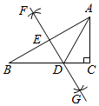
A．6 B．6$\sqrt{3}$ C．9 D．3$\sqrt{3}$
6．（2022•历下区校级三模）如图，在Rt△ABC中，以点A为圆心，以适当长为半径作弧，分别交AC，AB于点E，F，再分别以E、F为圆心，以相同长度为半径作弧，两弧相交于点O，P为射线AO上任意一点，过点P作PM⊥AC，交AC于点M，连接PC，若AC＝2，BC$=\sqrt{3}$，则PM+PC长度的最小值为（ ）
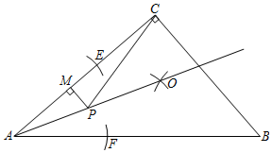
A．$3\sqrt{21}$ B．$\frac{2\sqrt{21}}{7}$ C．4 D．$\frac{3\sqrt{21}}{4}$
7．（2022•寿光市一模）下列关于过直线l外一点P作直线l的平行线的尺规作图错误的是（ ）
A．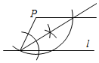 B．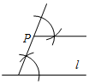
C．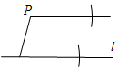 D．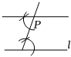
8．（2021•郯城县校级模拟）如图，在▱ABCD中，AB＝5，BC＝8，以D为圆心，任意长为半径画弧，交AD于点P，交CD于点Q，分别以P、Q为圆心，大于$\frac{1}{2}$PQ为半径画弧交于点M，连接DM并延长，交BC于点E，连接AE，恰好有AE⊥BC，则AE的长（ ）
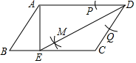
A．3 B．4 C．5 D．$\frac{25}{8}$
二．填空题（共6小题）
9．（2023•岱岳区三模）如图，已知∠AOB，以点O为圆心，以任意长为半径画弧，与OA、OB分别于点C、D，再分别以点C、D为圆心，以大于$\frac{1}{2}CD$为半径画弧，两弧相交于点E，过OE上一点M作MN∥OA，与OB相交于点N，∠MNB＝50°，则∠AOM＝ ．
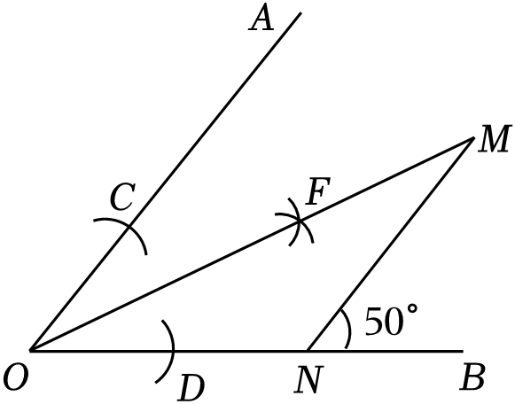
10．（2023•鄄城县三模）如图，在△ABC中，AB＝AC．以点C为圆心，CA长为半径作弧交AB于点D，分别以点A和点D为圆心，大于$\frac{1}{2}AD$长为半径作弧，两弧相交于点E，作直线CE，交AB于点F．若∠B＝55°，则∠ACF的大小是 度．
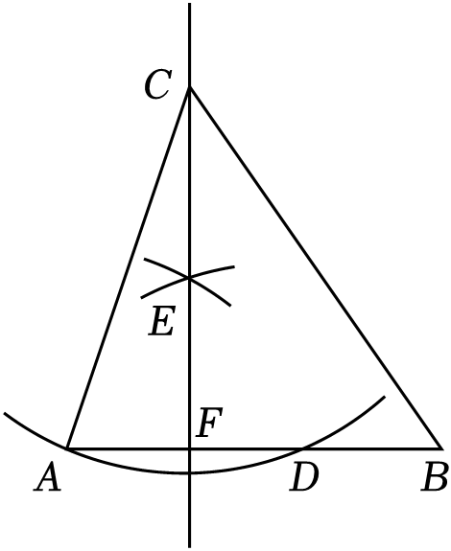
11．（2023•枣庄一模）如图，在△ABC中，BC＝6，AC＝8，∠C＝90°，以点B为圆心，BC长为半径画弧，与AB交于点D，再分别以A，D为圆心，大于$\frac{1}{2}AD$的长为半径画弧，两弧交于点M，N，作直线MN，分别交AC，AB于点E，F，则AE的长度为 ．
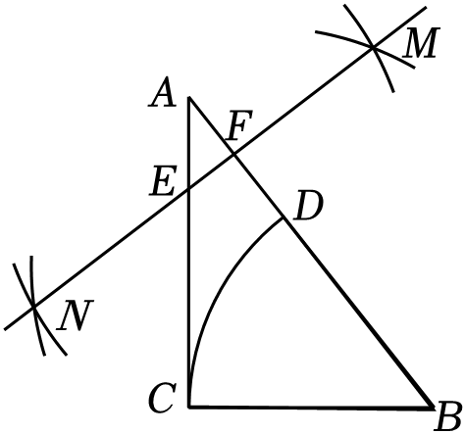
12．（2022•高密市一模）如图，在矩形ABCD中，AB＝8，BC＝6，以B为圆心，适当的长为半径画弧，交BD，BC于M，N两点；再分别以M，N为圆心，大于$\frac{1}{2}MN$的长为半径画弧，两弧交于点P，作射线BP交CD于点F；再以B为圆心，BD的长为半径画弧，交射线BP于点E，则EF的长为 ．
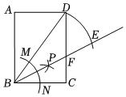
13．（2022•惠民县一模）如图，在△ABC中，AC＝BC，以点A为圆心，任意长为半径画弧，分别交AB、AC于点M、N，再分别以点M、N为圆心，大于$\frac{1}{2}MN$的长为半径画弧，两弧交于点P，连接AP并延长交BC于点D，若∠C＝36°，则∠ADB的度数是 ．
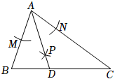
14．（2022•平原县模拟）在平面直角坐标系xOy中，以点O为圆心，半径为$\sqrt{2}$画圆，交x轴于点A，交y轴于点B．再分别以点O、A为圆心，以大于$\frac{1}{2}OA$的长为半径画弧，两弧交于C、D两点，然后作直线CD交⊙O与点P．则点P的坐标为 ．
三．解答题（共8小题）
15．（2023•青岛二模）已知：△ABC．
求作：⊙O，其中O为AC的中点，且⊙O与直线BC相切．
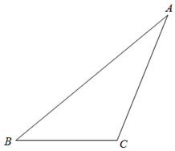
16．（2023•胶州市二模）如图，已知：在△ABC中，∠C＝90°．
求作：半圆O，使半圆O与三角形的两边AB、AC相切，切点分别为D、C．
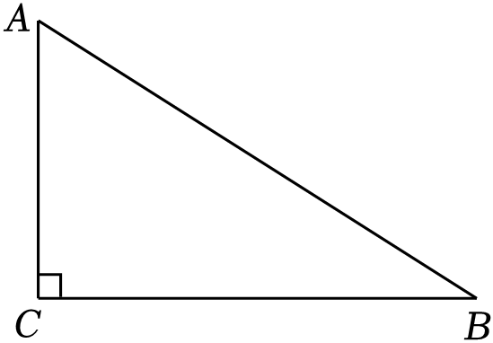
17．（2023•崂山区校级二模）请用直尺、圆规作图，不写作法，但要保留作图痕迹．
已知：△ABC
求作：圆O，使圆心O到点B和点C的距离相等，且与边AC和BC所在直线都相切，切点分别在边AC、BC上．
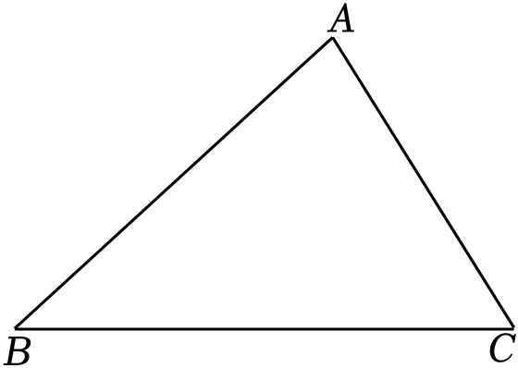
18．（2022•淄川区一模）如图，AM∥BC，且AC平分∠BAM．
（1）用尺规作∠ABC的平分线BD交AM于点D，连接CD．（只保留作图痕迹，不写作法）
（2）求证：四边形ABCD是菱形．
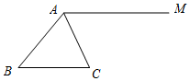
19．（2022•莱西市一模）已知：如图，在△ABC中，∠ACB＝90°．求作：⊙O，使圆心O在斜边AB上，经过点B且与边AC相切于点E．
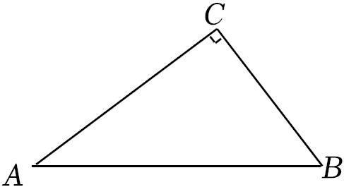
20．（2022•市南区校级二模）已知：如图，在△ABC中，∠A为钝角．
求作：⊙P，使圆心P在△ABC的边AC上，且⊙P与AB、BC所在的直线都相切．
（要求：尺规作图，不写作法，保留作图痕迹）
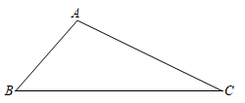
21．（2022•成武县一模）已知：∠O及其一边上的两点A，B．
求作：Rt△ABC，使∠C＝90°，且点C在∠O内部，∠BAC＝∠O．
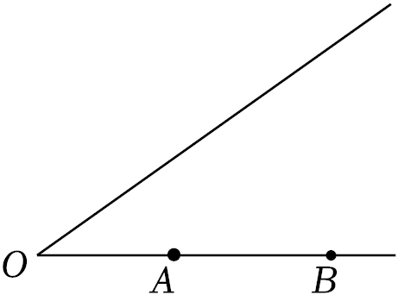
22．（2021•微山县一模）已知：如图，在△ABC中．
（1）请用直尺和圆规按下列步骤作图，保留作图痕迹．
①作∠BAC的平分线，交BC边于点D；
②作AD的垂直平分线MN，分别交AB、AC于点E、点F，连接DE、DF．
（2）求证：四边形AFDE是菱形；
（3）在（1）作出的图形中，若BD＝6，AF＝4，CD＝3，求BE的长．
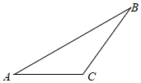
三年中考数学模拟题分类汇编（2021-2023年）---尺规作图
参考答案与试题解析
一．选择题（共8小题）
1．（2023•临沂一模）如图，在△ABC中，∠ACB＝90°，分别以点A和B为圆心，以相同的长（大于$\frac{1}{2}$AB）为半径作弧，两弧相交于点M和N，作直线MN交AB于点D，交BC于点E，连接CD，下列结论错误的是（ ）
A．AD＝BD B．BD＝CD C．∠A＝∠BED D．∠ECD＝∠EDC
【考点】作图—基本作图；线段垂直平分线的性质．
【答案】D
【分析】由题意可知：MN为AB的垂直平分线，可以得出AD＝BD；CD为直角三角形ABC斜边上的中线，得出CD＝BD；利用三角形的内角和得出∠A＝∠BED；因为∠A≠60°，得不出AC＝AD，无法得出EC＝ED，则∠ECD＝∠EDC不成立；由此选择答案即可．
【解答】解：∵MN为AB的垂直平分线，
∴AD＝BD，∠BDE＝90°；
∵∠ACB＝90°，
∴CD＝BD；
∵∠A+∠B＝∠B+∠BED＝90°，
∴∠A＝∠BED；
∵∠A≠60°，AC≠AD，
∴EC≠ED，
∴∠ECD≠∠EDC．
故选：D．
【点评】此题考查了线段垂直平分线的性质以及直角三角形的性质．注意垂直平分线上任意一点，到线段两端点的距离相等．
2．（2023•临淄区二模）要得知作业纸上两相交直线AB、CD
所夹锐角的大小，发现其交点不在作业纸内，无法直接测量．两同学提供了如下间接测量方案（如图1和图2）：

对于方案Ⅰ、Ⅱ，说法正确的是（ ）
方案Ⅰ：①作一直线GH，交AB、CD于点E，F；
②利用尺规作∠HEN＝∠CFG；
③测量∠AEM的大小即可．
方案Ⅱ：①作一直线GH，交AB、CD于点E，F；
②测量∠AEH和∠CFG的大小；
③计算180°﹣∠AEH﹣∠CFG即可．
A．Ⅰ可行、Ⅱ不可行 B．Ⅰ不可行、Ⅱ可行
C．Ⅰ、Ⅱ都可行 D．Ⅰ、Ⅱ都不可行
【考点】作图—复杂作图；直线、射线、线段．
【专题】作图题；几何直观．
【答案】C
【分析】根据内错角相等，两直线平行，可判断方案Ⅰ可行；根据三角形内角和定理，可判断方案Ⅱ可行，即可得到答案．
【解答】解：方案Ⅰ：∵∠HEN＝∠CFG，∴MN∥CD，∴直线AB、CD所夹锐角的大小等于直线AB、MN所夹锐角的大小，∴测量∠AEM的大小即可得到直线AB、CD所夹锐角的大小，
∴方案Ⅰ可行；
方案Ⅱ：直线AB、CD所夹锐角与∠AEH和∠CFG可组成三角形，
即直线AB、CD所夹锐角＝180°﹣∠AEH﹣∠CFG，
∴方案Ⅱ可行，
故选：C．
【点评】本题考查了平行线的判定，三角形内角和定理，熟练掌握相关知识点是解题关键．
3．（2023•东港区校级三模）如图，在平行四边形ABCD中，以点B为圆心，适当长度为半径作弧，分别交AB，BC于点F，G，再分别以点F，G为圆心，大于$\frac{1}{2}FG$长为半径作弧，两弧交于点H，作射线BH交AD于点E，连接CE，若AB＝5，BC＝8，CE＝4，则BE的长为（ ）
A．$\sqrt{41}$ B．$4\sqrt{2}$ C．$3\sqrt{5}$ D．$4\sqrt{5}$
【考点】作图—基本作图；角平分线的性质；平行四边形的性质．
【专题】作图题；几何直观；推理能力．
【答案】D
【分析】利用基本作图得到∠ABE＝∠CBE，再根据平行四边形的性质得到AD∥BC，BC＝AD＝8，AB＝CD，再证明AB＝AE＝5，则CD＝5，接着利用勾股定理的逆定理判断为△CED为直角三角形，∠CED＝90°，然后在Rt△BCE中利用勾股定理计算BE的长．
【解答】解：由作法得BE平分∠ABC，
∴∠ABE＝∠CBE，
∵四边形ABCD为平行四边形，
∴AD∥BC，CD＝AB＝5，
∴∠CBE＝∠AEB，
∴∠AEB＝∠ABE，
∴AB＝AE＝5，
∴BC＝AD＝AE+DE＝8，
∴AE＝3，
在△CDE中，DE＝3，CE＝4，CD＝5，
∴DE²+CE²＝CD²，
∴△CDE为直角三角形，
∴∠CED＝90°，
∵AD∥BC，
∴∠BCE＝∠CED＝90°，
在Rt△BCE中，$BE=\sqrt{8^{2}+4^{2}}=4\sqrt{5}$，
故选：D．
【点评】本题考查了作图﹣基本作图，熟练掌握基本作图（作一条线段等于已知线段；作一个角等于已知角；作已知线段的垂直平分线；作已知角的角平分线；过一点作已知直线的垂线）．也考查了平行四边形的性质和勾股定理及其逆定理．
4．（2023•定陶区二模）如图，在△ABC中，AB＝AC，以点C为圆心，CB长为半径画弧，交AB于点B和点D，再分别以点B，D为圆心，大于$\frac{1}{2}BD$长为半径画弧，两弧相交于点M，作射线CM交AB于点E，若AE＝5，BE＝1，则EC的长度为（ ）
A．3 B．$\sqrt{10}$ C．$\sqrt{11}$ D．$2\sqrt{3}$
【考点】作图—基本作图；等腰三角形的性质．
【专题】尺规作图；几何直观．
【答案】C
【分析】根据作图可知CE⊥AB，由已知条件可知AC＝6，根据勾股定理，可得EC的长．
【解答】解：根据作图可知CE⊥AB，
∵AE＝5，BE＝1，
∴AB＝6，
∵AB＝AC，
∴AC＝6，
根据勾股定理，得EC$=\sqrt{AC^{2}−AE^{2}}=\sqrt{11}$．
故选：C．
【点评】
本题考查了等腰三角形的性质，勾股定理等，熟练掌握等腰三角形的性质是解题的关键．
5．（2022•乐陵市模拟）如图，在Rt△ABC中，∠C＝90°，∠B＝30°，分别以边A、B为圆心，大于$\frac{1}{2}$AB的长为半径画弧，两弧分别交于F、G两点，连接F、G分别交于AB于E、BC于D，连接AD，若CD＝3，则BC的长为（ ）
A．6 B．6$\sqrt{3}$ C．9 D．3$\sqrt{3}$
【考点】作图—基本作图；线段垂直平分线的性质；含30度角的直角三角形．
【专题】作图题；几何直观．
【答案】C
【分析】利用基本作图得到DE垂直平分AB，则根据线段垂直平分线的性质得到DB＝DA，所以∠DAB＝∠B＝30°，再计算出∠CAD＝30°，接着利用含30度角直角三角形三边的关系求AD，从而得到BD的长，然后计算BD+CD即可．
【解答】解：由作法得DE垂直平分AB，
∴DB＝DA，
∴∠DAB＝∠B＝30°，
∵∠C＝90°，∠B＝30°，
∴∠BAC＝60°，
∴∠CAD＝30°，
在Rt△ACD中，AD＝2CD＝6，
∴BD＝6，
∴BC＝BD+CD＝6+3＝9．
故选：C．
【点评】本题考查了作图﹣基本作图：熟练掌握5种基本作图（作已知线段的垂直平分线）．也考查了线段垂直平分线的性质和含30度角直角三角形三边的关系．
6．（2022•历下区校级三模）如图，在Rt△ABC中，以点A为圆心，以适当长为半径作弧，分别交AC，AB于点E，F，再分别以E、F
以上内容仅为本文档的试下载部分，为可阅读页数的一半内容。如要下载或阅读全文，请访问：https://d.book118.com/788141017044006023

